Ministère du Logement

Direction de l’Habitat et de la Construction

92055 PARIS LA DEFENSE

Gières, le 7 janvier 2002
Nos Ref. : VB/020111
Vos Ref. :
Objet : réglementation acoustique des bâtiments d’habitation
A l’attention de Madame OSWEILLER
Madame,
Bureau d’étude acoustique spécialisé dans le bâtiment, nous nous posons des questions sur le statut des logements de gardiens :
- les logements de gardiens doivent-ils répondre à la N.R.A. ?
- de même, les logements de gardiens attenant à des salles polyvalentes tombant sous le coup du décret du 15 décembre 1998, sont-ils considérés comme des locaux contigus à usage d’habitation ?
Je vous prie d’agréer, Madame, l’expression de mes salutations distinguées.
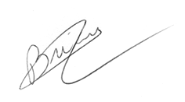
Valérie BRÉMU
Acousticienne, ingénieur ESIP

